스트레스
dissId: 30 | 감수일: 2020.06.01
출처: https://www.mentalhealth.go.kr/portal/disease/diseaseDetail.do?dissId=30&srCodeNm=%EC%8A%A4%ED%8A%B8%EB%A0%88%EC%8A%A4
발행기관: 보건복지부 국립정신건강센터, 대한신경정신의학회
라이선스: 공공누리 제4유형(출처표시·상업적이용금지·변경금지)
법적 한계 고지: 본 정보는 정신건강정보 이해를 돕는 참고자료이며, 개별 진단·치료는 의사 진료가 반드시 필요합니다.

개요

정의
살면서 스트레스를 안 받고 살 수는 없습니다. 나쁜 일이나 좋은 일이나 심지어는 지루한 상황까지도 사람에게는 스트레스가 됩니다.
적절한 스트레스는 사람을 긴장시키고 집중력을 높여 일이 지지부진하지 않게 하는 효과가 있으나
심한 스트레스, 만성적인 스트레스는 정신적, 신체적 자원을 고갈시켜 ‘소진(exhaustion)’을 가져오기도 합니다.
이렇게 신체적, 감정적 문제를 가져오는 스트레스를 디스트레스(distress)라고 부릅니다.
디스트레스는 자신의 목표에 집착해 과도하게 자신을 육체적, 정신적으로 혹사 시킬 때에 오게 되며 수주이상 불안, 긴장이 지속되는 경우 문제가 나타나기 시작합니다.
흔하게는 자신을 돌보지 않고 무리한 기준이나 목표를 위해 자신을 과도하게 몰아세울 때 나타납니다.
문제는 그 기준이나 목표가 너무나 정당한 것이고 합리적이어서 주변이나 자신 스스로 문제 삼기 어렵다는 것입니다.
또 스스로를 몰아 부치는 것도 그 정도가 장기적인 경우에는 스스로 지쳐 있다는 것을 인지하기 어렵다는 것입니다.
대표적으로 많은 경우가 일과 직장생활에서 심한 스트레스를 느끼는 맞벌이 여성입니다.
한창 아이들이 자라날 무렵이 직장에서 경력에 중요한 기간과 겹쳐 이 둘을 다 잘해내려고 하다 보니소진이 오기 쉽습니다.
‘남들도 다 하는데’ 하는 마음과 어느 한쪽도 놓칠 수 없다는 마음에 자신을 돌보지 않고 일과 육아를 감당하다 보면 무기력증에 빠지고 ‘왜 사나’ 하는 생각이 들기도 합니다.
이러한 스트레스는 일상생활이 어느 정도 유지되거나 스스로 남의 도움을 필요로 하지 않는다면 정신장애로까지 진단되지는 않으나
이를 잘 관리할 수 있는 방법을 알아 두는 것은 힘든 때에 정신건강을 유지하는데 중요합니다.

원인
디스트레스는 자신의 기준에 대한 과도한 집착과 이를 이루기 위해 자신의 몸과 마음을 돌보지 않고 혹사 시킬 때 나타납니다.
중요한 것은 그 혹사가 보편적으로 볼 때 남들과 크게 다르지 않을 수 있으며 꼭 겉으로 눈에 드러나 보이는 것도 아니라는 겁니다.
디스트레스의 원인에 대한 정보
자기 기준에의 집착
목표를 세우고 최선을 다하는 것은 훌륭한 일입니다. 하지만 때로는 비현실적인 목표를 세우기도 하고 현재의 조건으로 불가능한 목표를 세우기도 합니다. 문제는 그러한 목표를 이루지 못하는 것이 자신의 노력 부족이라고 생각하고 자신을 몰아세우는 것입니다. 노력을 해도 도달할 수 없고 그러니 더 자책하고 자신을 혹사 시키고 그러다 소진이 오는 겁니다. 흔히 인간관계에서 스트레스를 받는 사람들이 대표적입니다. 친구 관계에서 지나치게 이상적인 기준을 세웁니다. ‘친구라면 모든 것을 희생하고 서로에게 헌신해야 한다.’라는 정도의 생각입니다. 자신도 그 기준을 도달하지 못해 늘 괴로워하고 자책하며 상대방이 기준에 어긋나게 행동하면 상처받고 실망하는 것입니다. 나도 피곤하고 상대도 지쳐 관계가 유지되지 않습니다. 이러한 기준은 마음속에만 있어 보이지도 않고 표현되기도 애매해서 당사자는 ‘잘 할 때는 잘하는데 대하기 까다로운 사람’ 정도로 생각되고 본인도 왜 일이 열심히 하는 데에도 마음처럼 잘 진행되지 않는지 속상합니다.
육체적 정신적 혹사
위와 같은 상황이 진행되게 되면 상황을 극복하기 위해 자신의 노력 부족을 원인이라 생각하고 스스로 무리를 하는 경향이 생깁니다. 물론 이러한 무리는 좋은 결과를 가져오기 보다는 몸과 마음이 지치는 소진을 가져옵니다. 한번 소진이 오게 되면 장시간 무기력, 무의욕 상태에 빠지게 됩니다. 아무 것도 하고 싶지 않고 할 수도 없는 이 상태는 지쳐 있는 몸과 마음을 회복하기 위한 방어 상태로 생각해야 하는데 당사자는 안 그래도 스스로 노력의 노력 부족으로 자책하는 상태에서 거꾸로 더 몰아 부치게 되어 무기력과 과부하가 반복되는 악순환이 옵니다. 흔히 마음은 불안하고 쫓기는데 집중도 안 되고 몸도 피곤해 무기력한 상태가 지속되며 쉬어도 피곤하고 불안이 가중되어 제대로 쉬지도 못하면서 점점 더 지쳐가게 됩니다.
코티솔(스트레스 호르몬)
스트레스를 받으면 우리 몸의 부신에서는 ‘코티솔’이라는 스트레스 호르몬이 나옵니다. 한편에서는 스트레스에 몸을 대응시키기도 하지만 스트레스가 해소되지 않고 만성화되는 경우 면역력을 약화시키고 다른 만성 질환을 가져올 수 있습니다. 또한 뇌에 영향을 줘서 기억력을 감소시키거나 학습능력을 저해하기도 합니다. 코티솔은 신체 대사에 관여되는 다양한 역할을 해서 스트레스 치료를 위해 인위적으로 조절하지는 않으며 만성적으로 증가되어 있는 경우 진단에 참고하기도 합니다.
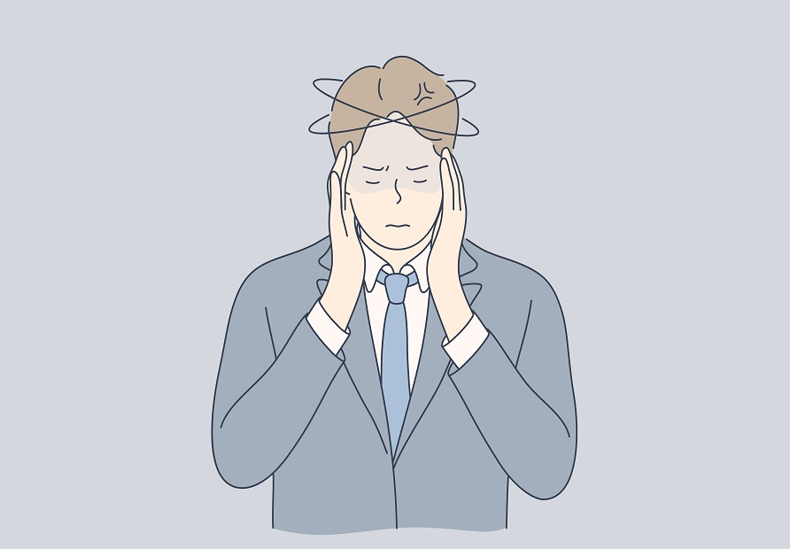
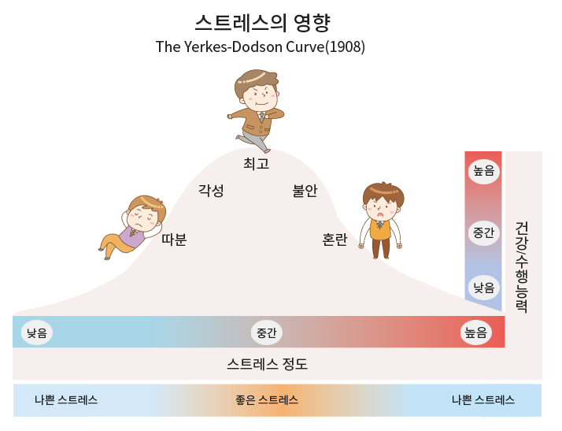

진단

사례
사례) 45세/직장인
45세 A씨는 불면증과 피로로 무기력한 상태가 3주째 지속되고 있습니다. 병원에서 시행한 검사에서는 아무 이상이 없었지만 집중력도 떨어지고 무기력증이 지속되어 곧 있을 승진 시험 준비를 거의 못하고 있었습니다. 하루 종일 책상에 앉아있어도 시험 걱정에 불안하였고 퇴근해서는 아이를 돌보느라 지쳤습니다. 막상 일을 마치고 밤에 책상에 앉으면 마음은 불안하고 초조한데 집중은 전혀 되지 않는 하루하루가 반복되었습니다. 주위 사람들에게 물어보면 ‘참고 견뎌야 한다, 더 정신을 바짝 차려야 한다.’라는 얘기를 들을 뿐이었고 그 사람들도 하는데 나라고 못할까 하는 생각도 들었지만 종종 다 포기해 버리고 싶다는 생각이 들었습니다. 자신이 경력 욕심에 아이들을 망치고 있다는 자책감도 들고 내 인생이 다 망쳐져 버린 것 같은 생각도 들어서 괴로웠습니다. 휴가를 내어 쉬었지만 쉬면 쉴수록 몸은 더 가라앉고 처졌으며 하루 종일 쫓기는 불안감에 밤에 잠도 오지 않아서 늘 피곤한 상태가 지속되었습니다.

증상
스트레스로 인한 증상은 다양하게 나타납니다. 불안, 긴장 증상과 무기력 증상이 번갈아 오거나 때로는 동시에 오는 경우도 있습니다.
스트레스 증상에 대한 정보
신체증상
- 초조, 긴장
- 공황
- 불면
- 죄책감, 자책감
- 자극적인 행위(게임, 휴대폰)에 과몰입
- 의욕 상실
- 피로
- 집중 곤란
- 멍하게 시간을 보냄
- 소화불량
- 두통, 통증
- 어지러움
청소년에서의 학업 스트레스
학생들의 학업스트레스는 많은 경우 문제 행동이나 장기간의 무기력증을 가져올 수 있고 일반적으로 생각하는 훈육이 역효과를 가져올 수 있어 이해가 필요합니다.
학생들이 과도한 스트레스를 받는 상황을 관찰해보면 책상에 수 시간씩 앉아서 멍하게 있거나 전혀 집중하지 못하는 모습을 보입니다. 어차피 안 되면 좀 쉬고 하라고 하면 짜증을 내면서 그럴 시간이 어디 있냐고 하지면서 초조해합니다. 항상 시간에 쫓기면서 스스로를 몰아 부치면서도 막상 일을 시작하면 금방 지루해하고 무기력해지며 그런 불안감, 무기력감에서 벗어나기 위해 게임이나 휴대폰에 몰입합니다. 옆에서 볼 때는 마치 놀 때만 생기가 돌고 공부할 때는 멍하게 있으면서 지적하면 짜증만 내는 못된 아이로 보입니다. 실제로는 과도한 스트레스에 몸부림치는 상태이지만 겉으로 보이는 것은 무책임하고 게으른 것처럼 보입니다.

진단기준
스트레스는 그 자체로 정신건강의학과의 진단명은 아닙니다. 하지만 삶에서 필요한 정도의 스트레스와 디스트레스를 어떻게 구별할 수 있을까요?
때로는 하기 싫어도 참고해내야 하는 경우가 없지 않아 내 주관적인 느낌만으로는 구별하기 쉽지 않습니다.
대개 어떤 일을 하기 위해서는 목표가 있고 목표에 매진하는 의지가 있고 목표를 달성하는 데까지 시간이 필요할 겁니다.
디스트레스는 내 능력에 비해 과도하게 높은 목표나 짧은 시간을 두고 자신을 압박해 너무 많은 의지를 끌어내는데 있습니다.
일시적으로 인내심과 추진력으로 과부하 상태에서 일을 해 나가는 것도 필요할 수는 있습니다만
매사에 쉬지 않고 반복되거나 그런 과부하 상태가 정상이라고 생각하고 일하다 보면 수개월 내로 심한 무기력증과 의욕상실이 오게 됩니다.
대개 스스로 무리하는 상태가 지속되게 되면 스스로 지치기도 하고 자기처럼 헌신적으로 일하지 않는 주위 사람들에 대해
답답해하거나 미워하는 마음이 생겨 같은 길을 가는 사람들과 자꾸 충돌하게 됩니다.
스스로 알아차리는 방법은 내가 주위사람들과 어떻게 지내는지를 보는 것이 가장 객관적입니다.

치료
스트레스에 대한 관리는 장기적으로 체득해야 하는 부분이지만 현재 그 정도가 심하거나 여건상 개선에 필요한 시간적 여유가 없다면
정신건강의학과에서 정신치료를 받거나 약물치료가 도움이 되는 경우도 있습니다.
상담 치료도 도움이 될 수 있으나 바람직한 것은 우울장애, 수면장애, 갑상선 저하증 등 다른 의료적인 문제가 아니라는 것을 확인하고 이후에 시행하는 것이 더 좋습니다.
중요한 것 중에 하나는 치료와 회복은 머리로 하는 것이 아니라 몸으로 하는 것입니다.
스트레스에 취약한 사람들을 자꾸 생각에 빠져드는 버릇이 있고 이러한 어려움도 어떻게 해결할까 생각에 몰입되면서 길을 잃는 경우가 많습니다.
치료는 몸으로 하는 것입니다. 규칙적인 수면시간, 식사시간을 지키고 몸을 움직여 운동을 하고 시간을 내어 가까운 사람들과 대화하고 하는 것 말입니다.
생활을 단순하고 하고 시간을 내서 직접 계획대로 몸을 움직이는 데에 치료의 시작이 있습니다. 열 번 생각하는 것보다 한번 움직이는 것이 더 중요합니다.

약물치료
치료약물 종류
스트레스 치료약물 종류에 대한 정보
과도한 불안, 긴장을 줄이는데 제일 중요한 방법은 푹 자는 것입니다. 밤에 4시간 미만으로 밖에 못자거나 1-2시간마다 반복적으로 깬다면 정신건강의학과 상담을 받아보는 것이 좋습니다. 수면은 노력으로 좋아지기 어렵기 때문입니다. 우선 심하지 않은 경우에는 수면 위생(아래 링크)을 확인하는 것이 좋습니다. 대개 가장 흔히 하는 실수는 잠을 들지 못하면서도 30분이고 한 시간이고 침대에 계속 누워 뒤척이는 것입니다.
수면제는 불면증의 양상에 따라 잠이 빨리 드는 약, 잠을 잘 유지시켜주는 약이 있고 약에 따라서는 의존성이 있어 2주 이상 사용을 피해야 되는 약도 있으나 의존성이 없는 약들도 있습니다. 또 개인에 따라 필요 용량이 달라 같은 용량에도 잠이 전혀 안 오는 경우도 있고 아침에 일어나기 힘든 경우도 있어 1-2차례 종류나 용량을 수정해야 할 필요가 있기도 합니다. 다만 약은 종류나 강도가 다양해 한번 약을 먹어도 못 잔다고 나한테는 소용이 없나 보다 생각하지 말고 계속 조정하면서 맞춰 나가는 것이 필요합니다.
항우울제
항우울제는 주로 과도한 긴장으로 인해 신경이 곤두서거나 생각이 복잡한 것을 줄여주는 역할을 합니다. 초반에는 불안, 긴장이 완화되면서 나른하고 무기력한 느낌이 더 심해지는 경향도 있으나 이는 치료 과정에서 불가피하게 겪어야 되는 부분이고 대개 4-8주 사이에 나른함이 없어지고 피로감도 덜해집니다. 만약 초기에 무기력증이 심하다면 약을 조정해보는 것이 좋습니다.
항우울제는 먹어서 바로 기분이 좋아지는 약이 아닙니다. 적어도 4주간은 효과보다는 부작용이 더 두드러지지만 이후에는 회복되며 다른 치료법 보다 비교적 빠른 증상 개선을 보이기 때문에 당장 고통이 심하거나 참기 힘든 상태라고 한다면 약물 사용을 고려해 보는 게 좋습니다.
항불안제
스트레스가 가슴이 답답한 증상, 가슴이 조여들어 숨을 쉬기 힘든 공황증세로 나타나면 항불안제가 사용됩니다. 대개는 숨을 위기 힘들어 죽을 것 같은 느낌이 들고 응급실로 달려가게 되는 공황발작 정도에서는 약물 사용이 필요합니다.
약물의 사용은 일반적인 정신치료나 상담으로 좋아지기 힘든 신체증상(심한 불면, 공황 발작, 긴장 등)을 조절하는데 필요하며 증상이 호전되면 이후 3개월 정도 이내에 감량하여 중단하게 됩니다. 때로는 스트레스 요인이 해소되지 않거나 신체증상이 지속되는 경우 약물 사용이 오래가는 경우도 있으나 이 경우에는 내가 환경적으로나 개인적으로 스트레스의 원인이 되는 부분을 바꾸는 과정이 제대로 진행되고 있는지 확인해봐야 합니다. 약으로 스트레스를 버티는 것은 적절하지 않고 스트레스를 벗어나는 힘을 얻기 위한 방편으로 약이 사용되는 것이 맞습니다.

정신치료
정신 치료
스트레스의 원인은 비현실적인 목표를 가지고 지나치게 자신을 몰아 부치는데 있습니다. 대개는 일이 뜻대로 되지 않는 것을 자시의 노력부족이라고 생각합니다.
하지만 현실에서는 아무리 노력해도 시간이 필요한 일이 있고 노력과 시간이 충분하더라도 불가능한 일이 있습니다.
다른 사람의 성공 하나만을 바라보고 자신의 위치나 그걸 얻기 위해 희생해야 하는 것들은 생각하지 않고 달려들게 된다면 스스로 정신적으로나 육체적으로 고갈될 수밖에 없습니다.
치료는 이러한 있는 그대로의 사실을 내가 이해하고 받아들이도록 하는데 있습니다. 내 꿈이 이루어지지 않는다고 내 인생이 행복해질 수 없는 것은 아닙니다.
내가 원하는 대학을 가지 못했다고 실패한 인생이 되는 것은 아닌 것처럼 말입니다. 소진에 대한 이해와 이를 다루는 법은 다양한데 그 중 일부를 소개하면 아래와 같습니다.
목표의 현실화, 세분화
큰 꿈을 갖는 것은 좋은 일입니다. 다만 대개 큰 목표가 상당한 시간과 노력을 필요로 하는 만큼 내 스스로를 격려하고 보살피는 것도 중요합니다.
항상 먼저 성공한 사람들과 나를 비교하고 내 이상적인 하루를 계획하고 거기에 도달하지 못하는 자신을 자책하는 것은 나쁜 태도입니다.
이런 자책은 안 그래도 하루 종일 수고한 자신을 더 괴롭히는 일입니다. 좀 더 작은 단계로 목표를 나누고 이를 달성하면 스스로 만족하고 인정해주는 것이 필요합니다.
비교 대상은 남이 아닌 어제의 나로 생각하는 것도 좋은 방법입니다. 어제보다 충실하고 보람 있는 하루였으면 그것으로 충분합니다.
간병이나 육아처럼 일의 시작과 끝이 없고 일할 때와 쉴 때가 잘 구분되지 않고 이어지는 일의 경우 끊임없이 계속되는 스트레스에 많이 지치게 됩니다.
내가 적절하게 나를 쉬게 해주지 않는다면 내 몸에서는 스스로를 보호하기 위해 공황발작이나 무기력증을 일으켜 일을 할 수 없도록 만들 수 있습니다.
자기 압박에서의 탈출
목표에 가치를 부여하고 스스로 매진하는 것은 바람직한 일입니다. 다만 그것이 지나쳐서 지나친 부담이 된다면 디스트레스가 됩니다.
특히나 내가 당장 할 수 있는 일이 없거나 일의 끝과 시작이 없는 일들의 경우에 이런 경향이 생깁니다.
삼십대에 은퇴 후를 걱정하거나 대학도 가기 전에 취직 걱정을 하는 것처럼 너무 멀리 있는 것을 앞당겨 걱정하는 경우 등입니다.
가만히 생각해보면 우리는 얼마나 많은 쓸데없는 걱정을 하고 살아갑니까? 걱정을 하느라 시간과 에너지를 다 소모해버려 정작 일에 쏟아야 할 힘은 남아있지 않은 경우도 있습니다.
이러한 자기 압박에서 벗어나는 방법은 스스로 나를 고통스럽게 만드는 것이 내 자신임을 깨닫는데 있습니다.
많은 미디어에서 대중들에게 하는 듣기 좋은 얘기. ‘당신은 누구보다 소중한 존재이고 마음먹으면 무엇이든 할 수 있습니다.’라는 말은 어른들을 위한 이야기는 아닙니다.
세상을 아직 다 이해하지 못하는 아이들에게 더 적절한 이야기입니다. 다시 말하면 ‘당신은 소중하니까 누구에게나 존중받는 게 정상이고 마음먹으면 무엇이든 이루어 내는 것이 정상입니다.
그렇지 않으면 뭔가 문제가 있는 겁니다.’는 아니라는 말입니다. 더 구체적으로 말하면 ‘당신은 남들처럼 소중한 존재이고 그렇기 때문에 늘 스스로를 가꾸고 보살펴야 합니다.
마음먹으면 이룰 수 있지만 시간과 단계가 필요합니다.’ 라고 하는 게 좀 더 정확한 표현입니다.
수용과 위로
때로는 노력을 해도 안 되는 경우가 있고 노력조차 해볼 수 없는 어려운 상황도 있습니다. 습관적으로 우리는 그럴 때 책임질 사람을 찾게 됩니다.
대개 나를 돕지 않은 사람, 노력이 부족한 자신, 혹은 운명이나 신을 탓하기도 합니다. 진정한 고난의 극복은 이러한 시련을 내가 이해하고 받아들이는 데에 있습니다.
실패 자체가 ‘있을 수 없는 있어서는 안 되는 너무나 큰 손실이고 인생에서 회복할 수 없는 피해다’라고 생각이 들 수 있습니다.
당장 패배를 경험한 사람들에게는 받아들이기 힘들 수 있겠지만 인생은 언제든 다시 시작할 수 있습니다.
시간이 가면 ‘그럴 수 있다. 별일 아니다.’라는 생각이 들 수 있고 때로는 더 큰 성장이나 다음의 성공을 위한 경험일 수도 있습니다.
쉽지는 않지만 차차 이러한 이해와 수용을 해 나가는 것이 회복의 과정이고 이를 통해서 삶을 더 균형 있게 관리하고 스스로의 참된 행복을 찾는 쪽으로 개선해 나갈 수 있습니다.
이를 위해서는 종교를 갖는 것도 도움이 됩니다.

스스로 돕는 법
스트레스의 경우 스스로 스트레스를 조절하고 삶을 균형 있게 관리하는 것이 중요합니다.

지원체계
도움이 되는 곳
질병관리본부 사이트의 수면 위생 안내로 내가 지키지 못하는 것 한두 가지를 개선하면 수면이 크게 호전될 수 있습니다.
http://health.cdc.go.kr/health/mobileweb/content/group_view.jsp?CID=FQ4UQ3FPKK
대부분의 시∙군∙구 단위에서 운영하고 있는 정신건강복지센터를 통하면 전문의 상담과 사례관리를 제공받을 수 있습니다.
인터넷상에서는 대한정신건강재단에서 운영하는 웹사이트 해피마인드(
http://www.mind44.co.kr
)를 통해 우울증에 대한 정보와 무료상담이 가능합니다.
또한 서울시 자살예방센터에서 운영하는 웹사이트(
http://www.suicide.or.kr
)를 방문하면 인터넷 채팅으로 상담을 할 수 있습니다.

스스로 돕는 법
1. 사람에게는 회복력(resilience)이라는 것이 있습니다.
어려움이 있더라도 압력을 되돌려 정상화하려는 힘을 ‘회복력’이라고 합니다. 회복력을 강화하는 방법들은 여러 가지가 있습니다.
부정적인 생각에서 벗어나 현실을 있는 그대로 받아들이고, 생활을 단순히 해서 목표를 줄이고 방향을 분명히 하고 행동으로 하나씩 옮기는 것 등이 방법입니다.
2. 종교를 가지는 것이 도움이 됩니다.
대부분의 종교(기독교, 가톨릭교, 불교 등)는 세상을 사는 방식과는 다르게 욕심과 집착을 내려놓는 것을 가르치고 이를 훈련시킵니다.
자신의 삶을 돌아보고 참 행복을 찾는 법에 대해 관심을 가지게 되면 스스로 자기 자신을 괴롭히는 습관을 멈출 수 있습니다.
명상, 기도, 수행 등을 통해 자신을 객관적으로 보는 훈련이 필요합니다.
3. 규칙적인 운동을 하는 것이 좋습니다.
하루 30분 정도 약간 땀이 날 정도의 강도가 적절합니다.
운동은 과도한 긴장을 줄여주고 생각에 지나치게 몰입되는 것을 피하게 하며 수면이나 식사와 같은 생체 리듬을 유지하는 데에도 도움이 됩니다.
4. 규칙적인 수면과 식사를 하는 게 좋습니다.
무기력증이 오게 되면 자고 싶을 때 자고 먹고 싶을 때 먹는 게 편하게 느껴지지만 몸의 리듬이나 건강에는 좋지 않습니다.
비록 다소 시간의 변동이 있더라도 매일매일 수면시간과 식사시간은 일정하게 지키려고 노력하는데 좋습니다.
5. 불필요한 비난은 멈추는 게 좋습니다.
스트레스 상황에서는 스스로도 짜증이나 분노가 많이 생깁니다. 거기에 더해하던 일의 진행이 마음처럼 되지 않으면 그 책임을 자신이나 주변에서 찾게 마련입니다.
그러면 작은 실수도 크게 보이고 일의 진행과 관계없는 부분에 대해서 참기 힘든 마음상태가 됩니다. 이런 갈등으로 남이나 자신을 비난하는 행동은 일을 더 복잡하게 만듭니다.
6. 자극적인 활동, 오락을 피해야 합니다.
심한 무기력이나 불안 상태는 자극적인 활동(술, 도박 등)을 하게 되면 좀 나아집니다.
다른 집중할 수 있는 것에 정신을 팔아버리면 초조감이 줄거나 집중력이 좋아지는 느낌이 듭니다. 하지만 이러한 자극은 안 그래도 피로하고 지친 몸과 마음을 더 혹사시키는 일입니다.
7. 나를 진정으로 위해주고 이해해 줄 수 있는 이와 같이 시간을 보내십시오.
친구도 좋고 가족도 좋고 내가 좋아하는 애완동물도 좋습니다.
혼자 있으면 자꾸 스스로 나쁜 생각에 빠져들게 되는 경우가 있고 누군가와 지속적으로 소통하며 즐거운 시간을 보낸다면 그런 습관에서 벗어날 수 있습니다.

참고문헌
참고문헌
1. Lupien SJ, McEwen BS, Gunnar MR, Heim C. Effects of stress throughout the lifespan on the brain, behaviour and cognition. Nature Reviews Neuroscience. 2009.
2. Grossman P, Niemann L, Schmidt S, Walach H. Mindfulness-based stress reduction and health benefits: A meta-analysis. Journal of Psychosomatic Research. 2004.
3. Marin MF, Lord C, Andrews J, et al. Chronic stress, cognitive functioning and mental health. Neurobiology of Learning and Memory. 2011.
4. McEwen BS, Gray JD, Nasca C. Recognizing resilience: Learning from the effects of stress on the brain. Neurobiology of Stress. 2015.
5. Matousek RH, Dobkin PL, Pruessner J. Cortisol as a marker for improvement in mindfulness-based stress reduction. Complementary Therapies in Clinical Practice. 2010;16(1):13-19.
6. Thayer JF, Åhs F, Fredrikson M, Sollers JJ, Wager TD. A meta-analysis of heart rate variability and neuroimaging studies: Implications for heart rate variability as a marker of stress and health. Neuroscience and Biobehavioral Reviews. 2012;36(2):747-756.
7. Hellhammer DH, Wüst S, Kudielka BM. Salivary cortisol as a biomarker in stress research. Psychoneuroendocrinology. 2009;34:163-171.

